**Муниципальное бюджетное дошкольное образовательное учреждение детский сад комбинированного вида второй категории №7 «Солнышко» г. Белая Калитва**

**Мастер-класс**

**«Медиатворчество педагогов ДОУ в реализации регионального компонента.**

**Создание видеороликов в программе Киностудия**

**Windows Live».**

**Составила Свинарева Е.П.,**

**музыкальный руководитель**

**первой квалификационной категории**

**МБДОУ ДС №7 «Солнышко»"**

**г. Белая Калитва**

**2019г.**

**Цель:** Обучение педагогов технологии создания демонстрационного материала (видеороликов) в программе Киностудия Windows Live для детей дошкольного возраст.  
 **Задачи:**   
1.Познакомить педагогов с возможностями применения программы Киностудия Windows Live .в работе с детьми дошкольного возраста.  
2. Формировать умение подготовки демонстрационного материала через создание видеороликов в программе Киностудия Windows Live.  
3. Развивать творческую активность педагогов путем создания фильма о родном городе.

**Целевая аудитория мастер-класса:** педагогические работники ДОУ.

Организационные параметры мастер-класса:

Время – 60 минут

Количество участников: 15 человек

**Ход мастер-класса.**

**I Организационный момент.**

Добрый день, уважаемые коллеги. В Федеральном государственном образовательном стандарте дошкольного образования (ФГОС ДО), внедрение инновационных технологий призвано, прежде всего, улучшить качество обучения, повысить мотивацию детей к получению новых знаний, ускорить процесс усвоения знаний. Одним из инновационных направлений являются компьютерные и мультимедийные технологии.

Наше ДОУ является областной инновационной площадкой проекта «Создание развивающего мультимедийного пространства дошкольного образовательного учреждения комбинированного вида».

Участвуя в данном проекте, я открыла для себя новые возможности мультимедиа, которые стала успешно применять в работе с детьми.

*Новизной моего опыта по заявленной теме является разработка медиатеки цифровых образовательных ресурсов с применением* *мультимедийных технологий для развития певческих навыков* у детей дошкольного возраста в условиях реализации стандартов дошкольного образования, который ставит перед педагогами цель - развитие музыкальных способностей, поэтического и музыкального слуха, чувства ритма, музыкальной памяти; формирование песенного, музыкального слуха у детей дошкольного возраста.

Я определила, что современные мультимедиа технологии помогают:

- превратить учебную наглядность из статической в динамическую,

- использование мультимедиа технологий активно способствует развитию аудиовизуального восприятия,

- анимация привлекает внимание ребёнка своей яркостью и имитацией живости.

Мой *новый подход* в работе с мультимедиа продуктами, это объединение двух самых популярных компьютерных программ: Power Point и Киностудия Windows.

И сейчас я хочу представить продукт мультимедиа по развитию певческих навыков – распевки: «Самолетик», которая исполняется на звук «У», (показ ролика) с плавным повышением звука вверх и вниз, а также на одном звуке; «Комары» -исполняется на звук «З», в трёх диапозонах: высоком, среднем и низком; (показ ролика), «Лесенка» - исполняется на любой слог: «ля», «да», «ди», «ми», «ню» и т д.; (показ ролика)

Персонажей из любимых мультфильмов дошколята всегда встречают с радостью «Пчелка Майя» - исполняется на звук «Ж», в пределах секунды, терции или кварты. Дети сопровождают полет пчелы голосом, то повышая интонирование, то понижая в зависимости от направления ее полета. (показ ролика)

Для детей с ОВЗ с тяжелыми нарушениями речи разрабатываю артикуляционные распевки (показ ролика). Именно в этой распевке дети по контуру губ и по буквам, определяют звук, который нужно исполнить. Исполняется распевка в удобном для детей диапазоне на одном звуке или в пределах трех звуков.

Статья с обобщенный опытом по созданию медиатеки был опубликован в электронном журнале  XVIII Южно-Российской межрегиональной научно- практической конференции-выставке «Информационные технологии в образовании» («ИTO-Ростов-2018») 20-21 ноября 2018 года, г. Ростов-на-Дону.

Совместно с воспитателями старшей группы в рамках проекта « Ранняя профориентация детей дошкольного возраста» был создан рекламный ролик «Профессии детского сада», в котором специалисты ДОУ рассказывали о своих профессиях дошколятам. Он был представлен на региональной выставке «Карьера. Бизнес. Образование.» (показ видеоролика с комментариями о его создании).

**Тема сегодняшнего мастер-класса «Создание видеороликов в программе Киностудия Windows Live ».**

**На первом этапе я вам** продемонстрирую алгоритм работы в программе Киностудия, который использую в своей профессиональной деятельности.

**На втором этапе** мы создадим видеролик «Достопримечательности родного города Белая Калитва». (по материалам группы «Пингвинчики»)

С помощью этой программы вы научитесь создавать собственные видеоролики с разнообразными спецэффектами, звуковым сопровождением, переходами и текстовыми фрагментами. Также эта программа тесно интегрирована с социальными сетями, поэтому позволяет обмениваться созданными видеороликами с другими пользователями.

Умение создавать видеоролики дает возможность педагогу обогатить, качественно обновить образовательный процесс и повысить его эффективность.

**II Поэтапная совместная работа с фокус группой по созданию видеоролика.**

Заранее установить программу на компьютерах пользователей или при наличии интернета, скачать программу с официального сайта Майкрософт <https://www.microsoft.com/ru-ru/download/details.aspx?id=26689> и установите ее на своем компьютере.

**Шаг 1.** Создать на рабочем столе папку по выбранной вами тематике с нужными фото-видеоматериалами и музыкальными файлами.

**Шаг 2.** Запустить программу Киностудия Windows Live.

Основное окно программы выглядит так:

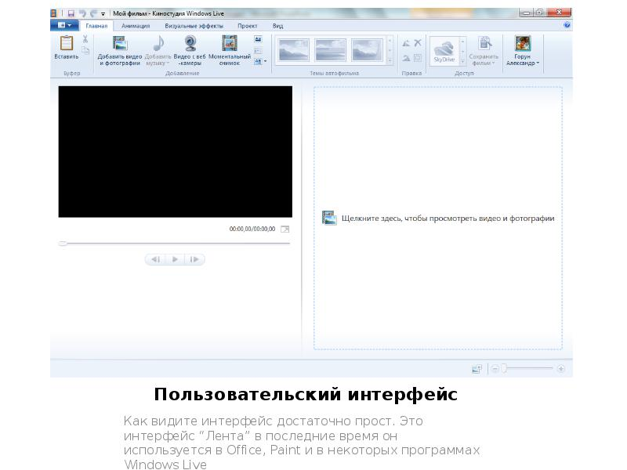—**меню программы** (включает закладки «**Главная**», «**Анимация»**, «**Визуальные эффекты**«, «**Проект»**, «**Вид»**).

**-панель управления** (на каждой закладке появляются свои элементы);

**-слева окно предпросмотра** (в нём мы видим результат нашей работы);

**-справа окно проекта** (в нём мы управляем своим будущим видеофильмом).

**Шаг 3.** Добавить фотографии и/или видео.

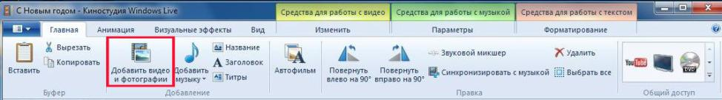 Для добавления фотографий и/или видео мы заходим в меню программы Главная. Кликнув мышкой по значку *Добавить видео и фотографии, выбираем из созданной папки на рабочем столе, нужный материал*.

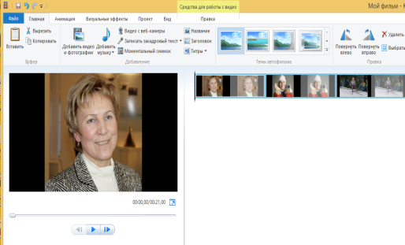После того, как мы выбрали нужные фотографии и видео, они появляются в окнах проекта и предпросмотра.



**Шаг 4. Работа с титрами.**

Создание титров доступно в закладке "**Главная"**. Различается три вида титров: **Название**, **Заголовок** и просто **Титры**.

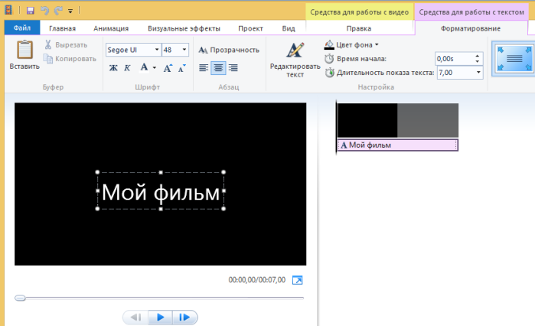 **Название —** это титр названия всего Вашего фильма. Он всегда вставляется в начало, независимо от положения курсора. Мы видим, что после нажатия на эту кнопку в начале фильма появился клип титра.

При двойном клике на дорожку титра (она под клипом, название по умолчанию — «**Мой фильм**«) титр открывается в окне предпросмотра для редактирования.

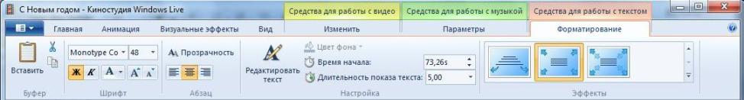

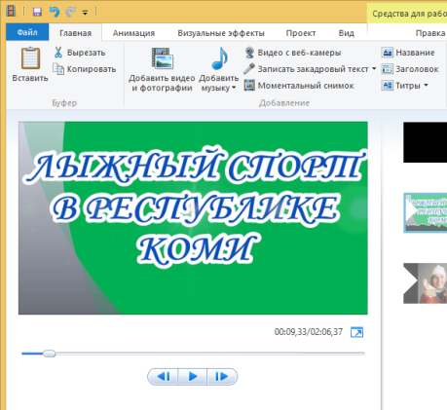 Теперь мы можем изменить шрифт, размер, положение, цвет шрифта, а также фон, на котором титр будет присутствовать. Кроме того, мы можем применить к титру один из множества эффектов, созданных специально для титров.

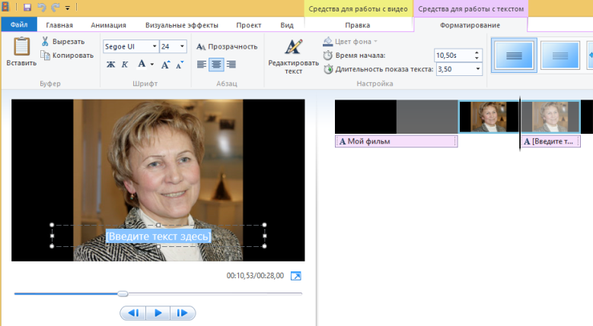**Заголовок** — это название уже не всего фильма, а отдельного клипа. Это, кстати, может быть и отдельная фотография, вставленная в проект. Заголовок можно вставлять с любого места проекта и так же редактировать, применяя те же способы редакции шрифта и эффекты титра.

«**Титры**» мы видим сразу несколько подменю: «**Титры»**, «**Режиссёр»**, «**В ролях**» и «**Место съёмки»**. Эти титры сами собой вставляются в конец фильма и по умолчанию работают по принципу «прокрутки барабана» — снизу вверх. При нажатии на заголовок «Средства для работы с текстом» становятся доступны средства редакции — в том числе и эффекты появления титра.

**Шаг 4. Создать анимацию и визуальные эффекты.**

Теперь, когда все необходимые картинки добавлены, то нужно добавить переходы между кадрами. Для этого нужно нажать наверху Анимация → Переходы. Выбираем понравившейся переход, затем щелкаем по нему мышкой и переносим на нужный слайд. Так выбираем переход на каждый слайд. Длительность перехода по умолчанию — 1.50, и эту цифру можно изменить в определённых пределах. Чем меньше цифра, тем длиннее переход. А если нажать на кнопку "**Применить ко всем"**, то все переходы в фильме будут одинакового типа и одинаковой длины. Однако каждый переход может иметь и свой тип, и свою длину.



Чтобы настроить эффект имитации «камеры», выделите элемент (кадр). Далее в разделе **Анимация** в группе **Сдвиг и масштабирование** выберите желаемый эффект имитации движения.

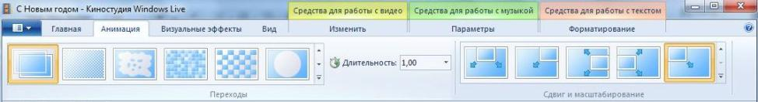

**Шаг 5.Добавить звук.**

Возвращаемся в закладку «**Главная**». Кликнув мышкой по значку *Добавить музыку, выбираем из созданной папки на рабочем столе, нужный материал.*

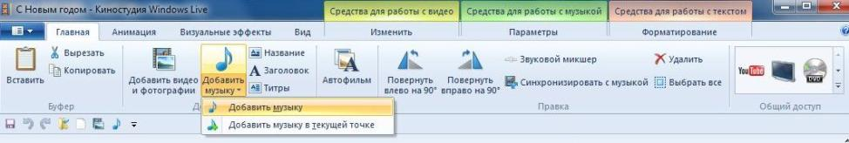

Если выбрать просто «**Добавить музыку»**, то трек добавится с начала фильма. А если нажать «**Добавить музыку с текущего момента»**, то трек добавится с того места, где стоит курсор.

**Шаг 6.** Сохранить видеофильм.

В меню программы Главная, кликнув на значок Сохранить фильм –> Рекомендуемые для этого проекта, сохраняем свой фильм..

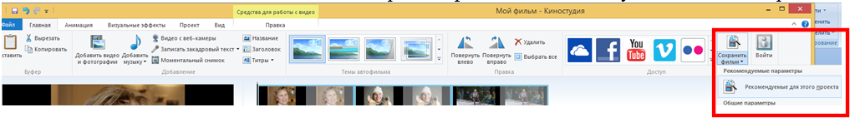 Если в будущем, Вам понадобится редактировать данный видеоролик, сохраните изменения в файл проекте.

**III Самостоятельная работа.**

Создание участниками мастер-класса видеороликов на тему: «Достопримечательности родного города Белая Калитва». Использование фото и видео материалов подготовительной группы «Пингвинчики» МБДОУ ДС №2 «Садко» и МБДОУ ДС№5 «Казачок».

**VI Рефлексия.**

Уважаемые участники, какие возможности в своей профессиональной деятельности дают Вам умения создавать собственные видеофильмы? Выразите свои внутренние ощущения одним предложением, начинающимся на каждую букву  слова «Киностудия»..

Таким образом, мы можем сделать вывод, что умение создавать видеоролики дает возможность педагогу обогатить, качественно обновить образовательный процесс и повысить его эффективность.

Уважаемые, коллеги! Спасибо за участие в мастер-классе! Желаю Вам творческих успехов в изучение и применение мультимедийных технологий!!!